**Сверкович Марья (Swierkowiczowa Marja)**

22 февраля 1814 г – крещение дочери Марьяны (НИАБ 136-13-894, лист 88об, №12/1814-р (ориг)).

**НИАБ 136-13-894:** Лист 88об. **Метрическая запись №12/1814-р (ориг).**

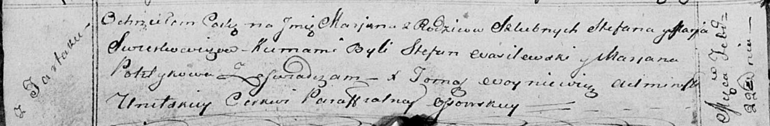

Осовская Покровская церковь. 22 февраля 1814 года. Метрическая запись о крещении.

Swierkowiczowna Marjana – дочь родителей с деревни Тартак.

Swierkowicz Stefan – отец.

Swierkowiczowa Marja – мать.

Wasilewski Stefan – кум.

Politykowa Marjana – кума.

Woyniewicz Tomasz – ксёндз.